Ámbito ☑  Aplicación | Nombre ☑  YA9B5K-GMM MAPEADOR MEXICO
Creado por ☑  Antonio Ríos | Fecha Última Actualización ☑ | Nº de versión ☑  1.0.0 | País ☑  México

- Datos Generales ☑

Nombre del Caso de Uso ☑  C0174 – Consultar Reportes GMM | Nuevo / Modificado ☑  Nuevo
Objetivos ☑
Consultar los detalle de los Reportes del sistema Mapeador de GMM

- Inventario de Actores ☑

Código | Nombre | Descripción
A01 | Usuario WEB | Persona encargada de la administración de Reportes del módulo del mapeador de GMM

- Características ☑

Precondiciones

- La BD de GMM se encuentra activa.
- Los objetos de BD para administración de Reportes están creados.
- Aplicación web activa para administración de módulo del mapeador GMM.
- El usuario web cuenta con la información necesaria para firmarse al sitio.
- Existen dos o más registros de Reportes registrados en el sistema.

Poscondiciones

Válidas.
1. Los Reportes son desplegados correctamente.
2. Los Reportes son paginados en el sistema.
3. Los Reportes son ordenados satisfactoriamente.

Inválidas.
1. Los Reportes no son desplegados correctamente.
2. Los Reportes no son paginados en el sistema.
3. Los Reportes no son ordenados satisfactoriamente.

- Escenarios ☑

  - Escenario Primario ☑
Paso | Acción
1 | El usuario web accede a pantalla de catálogo de Reportes.
2 | El sistema lista todos los Reportes registrados en el sistema, paginados de 12 en 12.
3 | El sistema aplica la validación VA1 < Ordenamiento de registros >.
4 | Finaliza el Escenario Principal.

  - Escenarios Alternos ☑

    - EA1 < Ordenamiento por Clave >:
Paso | Acción
1 | Aplicar validación VA2 < Tipo de ordenamiento por Clave >.
2 | Termina Escenario Alterno EA1 y continúa paso 3 de Escenario Principal.

    - EA2 < Ordenamiento por Tipo >:
Paso | Acción
1 | Aplicar validación VA3 < Tipo de ordenamiento por Tipo >.
2 | Termina Escenario Alterno EA2 y continúa paso 3 de Escenario Principal.

    - EA3 < Ordenamiento por estado Descripción >:
Paso | Acción
1 | Aplicar validación VA4 < Tipo de ordenamiento por estado Descripción >.
2 | Termina Escenario Alterno EA3 y continúa paso 3 de Escenario Principal.

    - EA4 < Ordenamiento por Status >:
Paso | Acción
1 | Aplicar validación VA5 < Tipo de ordenamiento por Status >.
2 | Termina Escenario Alterno EA4 y continúa paso 3 de Escenario Principal.

- Reglas de Negocio ☑

  - RN1 <Nombre de la regla de negocio>

- Validaciones ☑

  - VA1 < Ordenamiento de registros >:
Paso | Acción
1 | Si el usuario web da clic sobre la columna “Clave” del grid de resultados ejecutar paso 1 de EA1 <Ordenamiento por Clave>, si el clic lo hace sobre la columna “Tipo” del mismo, ejecutar paso 1 de EA2 <Ordenamiento por Tipo>, si el clic lo hace sobre la columna “Descripción” del mismo, ejecutar paso 1 de EA3 <Ordenamiento por estado Descripción>, si el clic lo hace sobre la columna “Status” del mismo, ejecutar paso 1 de EA4 <Ordenamiento por Status>, en caso de que no haga clic sobre ninguno de los anteriores ejecutar paso 4 de Escenario Principal.

  - VA2 < Tipo de ordenamiento por Clave >:
Paso | Acción
1 | Si el grid de resultados se encuentra ordenado ascendentemente por Clave, ordenar de manera descendente el grid bajo el mismo campo, en caso contrario, ordenar ascendentemente dicho grid por Clave.
2 | Ejecutar paso 2 de EA1 <Ordenamiento por Clave>.

  - VA3 < Tipo de ordenamiento por Tipo >:
Paso | Acción
1 | Si el grid de resultados se encuentra ordenado ascendentemente por nombre Tipo, ordenar de manera descendente el grid bajo el mismo campo, en caso contrario, ordenar ascendentemente dicho grid por Tipo.
2 | Ejecutar paso 2 de EA2 <Ordenamiento por Tipo>.

  - VA4 < Tipo de ordenamiento por estado Descripción >:
Paso | Acción
1 | Si el grid de resultados se encuentra ordenado ascendentemente por estado Descripción, ordenar de manera descendente el grid bajo el mismo campo, en caso contrario, ordenar ascendentemente dicho grid por Descripción.
2 | Ejecutar paso 2 de EA3 <Ordenamiento por estado Descripción>.

  - VA5 < Tipo de ordenamiento por Status >:
Paso | Acción
1 | Si el grid de resultados se encuentra ordenado ascendentemente por Status del Reporte, ordenar de manera descendente el grid bajo el mismo campo, en caso contrario, ordenar ascendentemente dicho grid por Status del Reporte.
2 | Ejecutar paso 2 de EA4 <Ordenamiento por estado Status>.

- Excepciones ☑

  - EX# <Nombre de la excepción>:
Paso | Acción
#

- Mensajes de Error ☑

Código | Descripción

- Control de Versiones ☑

Nº Versión | Fecha | Autor Modificación | Descripción
1.0.0 |  | Antonio Ríos | Creación

- Anexos.
Diagrama 1. Diseño de pantalla
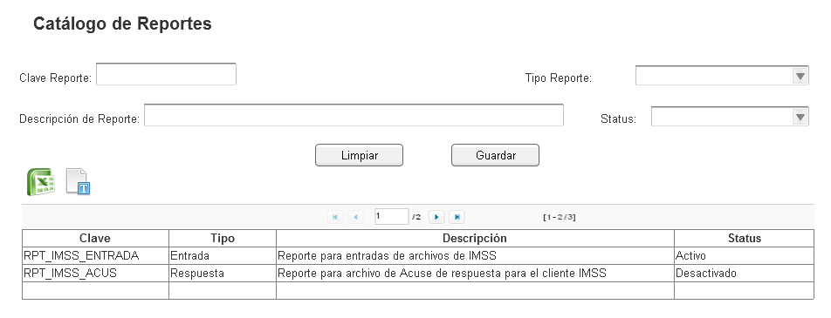

Nota: Plantilla para la generación de Diagrama


